N.° 1695.
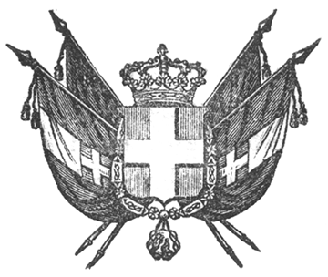

VITTORIO EMANUELE II
per grazia di dio
RE DI SARDEGNA, DI CIPRO E DI GERUSALEMME,
DUCA DI SAVOIA E DI GENOVA, ECC. ECC.,
PRINCIPE DI PIEMONTE, ECC. ECC. ECC.

Il Senato e la Camera dei Deputati hanno adottato;
Noi abbiamo ordinato ed ordiniamo quanto segue:

Art. 1
Il Governo del Re è autorizzato a chiamare sulla classe di Leva dell’anno mille ottocento trentatre un Contingente di dodici mila uomini.

Art. 2.
Sono applicati alla presente Leva:
a) Gli articoli 4, 5, 6, 7 della Legge 19 maggio 1851, e gli articoli 2, 3, 4 della Legge 4 luglio 1852;
b) Gli articoli 9, 10, 54, 69, 70, 71, 138 e le sezioni II e IV del capo III, titolo II della Legge sul reclutamento dell’Esercito.

Art. 3.
Sono finalmente poste sin d’ora in vigore le disposizioni dei titoli III e IV, non che gli articoli 184, 185, 186 e 187 della Legge ora detta.

Art. 4.
È derogato al Regio Editto ed al Regolamento generale per le Leve del 16 dicembre 1837 in tutto ciò che è contrario alla presente Legge.
Il Ministro Segretario di Stato per gli affari della Guerra è incaricato dell’esecuzione della presente Legge che sarà registrata al Controllo Generale, pubblicata ed inserta nella Raccolta degli Atti del Governo.
Dat. Torino addì 14 aprile 1854.

VITTORIO EMANUELE

V.° U. rattazzi.

V.° C. Cavour.

V.° Colla.

Alfonso La Marmora.

